REQUISITOS PARA TRAMITAR CERTIFICADOS DE ANTECEDENTES PENALES Y POLICIALES
PARA INSCRIBIRSE EN LA JUSTICIA PROVINCIAL Y SER PRESENTADOS ANTE LA CORTE DE JUSTICIA DE SALTA

CERTIFICADO DE ANTECEDENTES PENALES EXPEDIDO POR LA UER

Solicitar en:

- Unidad de Expedición de Reincidencia – Oficina 1224 – Av. Bolivia 4671 -Planta Baja – Secretaría de Informática (SAL) Ciudad Judicial – Tel. 4258033 (de lunes a viernes de 8.00 a 13.00) – www.dnrec.jus.gov-ar

- Central de Policía – Unidad de Expedición y Recepción de Antecedentes Penales (SAL) Stgo. del Estero 725 - Tel. 4216143/4312711/4373190 (después de reunir toda la documentación solicitar turno de lunes a viernes de 8.00 a 20.00 hs. - www.policiasalta.gob.ar

Se deben presentar:

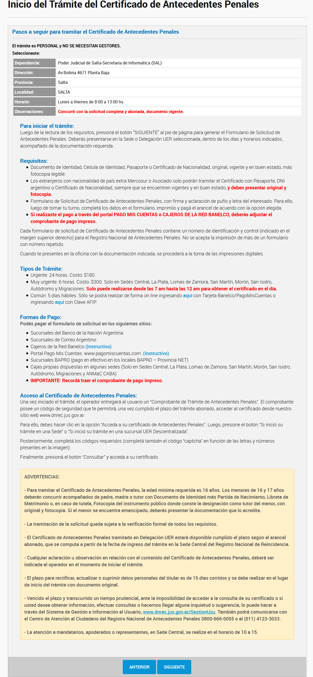
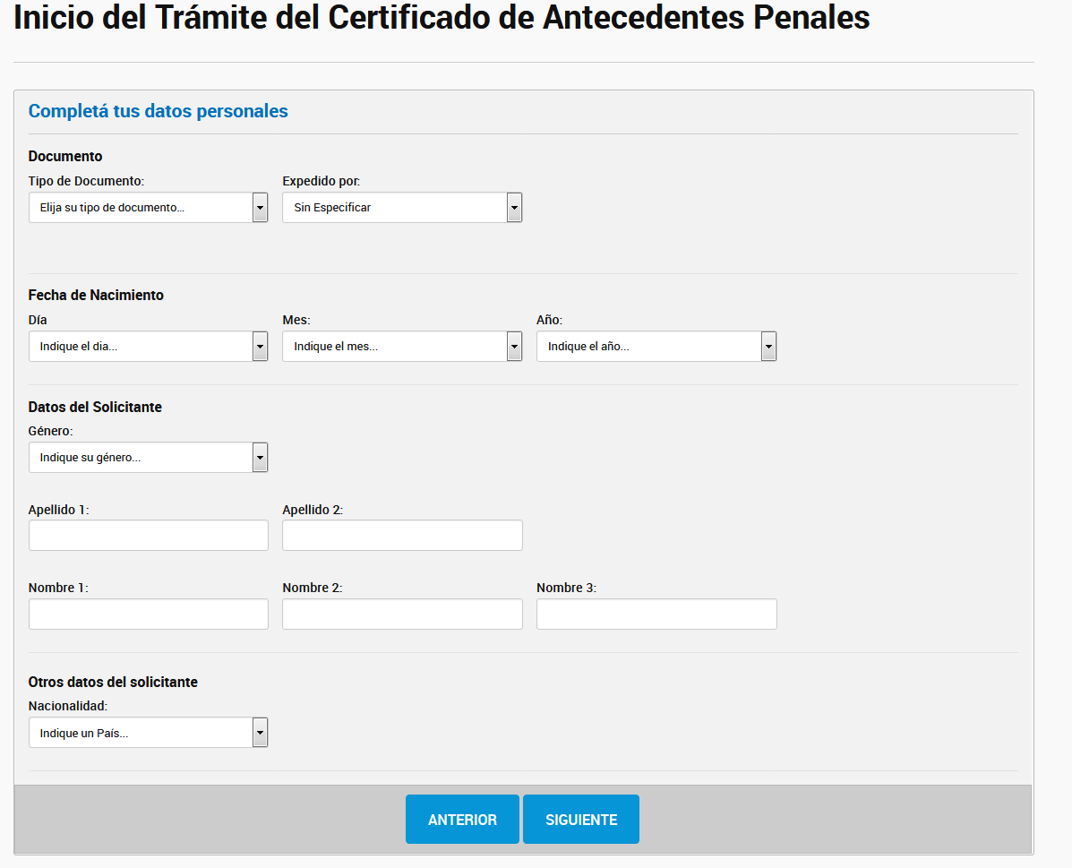

CERTIFICADO DE ANTECEDENTES POLICIALES EXPEDIDO POR LA POLICÍA DE LA PROVINCIA.

- Partida de Nacimiento actualizada (original y copia)

- Original y fotocopia de Documento Nacional de Identidad, en condiciones legibles.
- Certificado de Residencia – vigencia: 1 mes - (el cual se debe solicitar en la Dependencia más próxima a su domicilio).
- 2 (dos) fotos 4x4 actualizadas, de frente y actualizada, con fondo azul o celeste (no scaneadas ni digitalizadas).
- Original y fotocopia legible de Libreta o Acta de Matrimonio, divorcio o defunción según corresponda. Original y copia.
- Talón abonado en Sucursal Banco Macro impreso de la página www.policiasalta.gob.ar ó con Tarjeta VISA de Débito (presentar boleta impresa)
Arancel por 24 horas $ 490,00
Arancel por 5 días $ 380,00

